江苏地区证券经营机构经纪业务 合规管理培训班简报

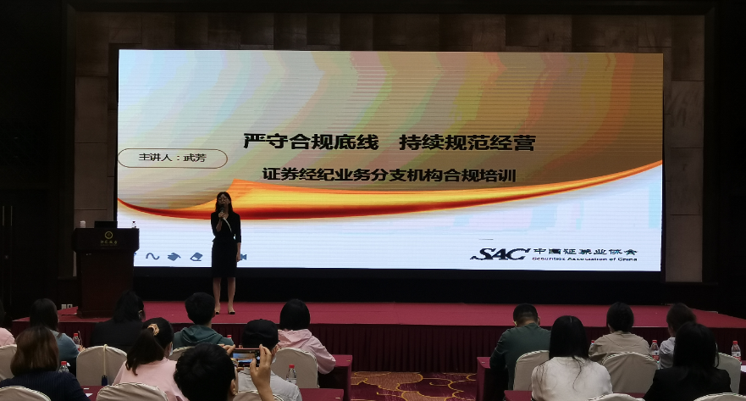
为帮助证券经营机构推进经纪业务发展,加强合规管理能力，5月26日江苏省证券业协会在南京成功举办“江苏地区证券经营机构合规管理培训班”。培训班首次采用现场授课与视频直播相结合的形式开展，中国证券业协会面授培训讲师、华龙证券经纪业务管理总部运营及风控总监武芳女士应邀授课，来自省内证券分支机构负责人、合规专员共200人参加了现场培训，非现场会员单位从业人员同步视频直播浏览次数达6072次。
培训班上，武芳老师首先介绍了证券分支机构合规风控管理概述和如何强化证券公司分支机构日常合规运营管理；随后讲解了证券行业文化建设的意义和相关方案，解释了《证券经营机构及其工作人员廉洁从业实施细则》；并结合最新监管形势和监管政策详细介绍了证券经纪业务相关法律、法规以及证券分支机构如何合规开展反洗钱工作、如何加强客户交易行为管理三方面内容；她指出当前合规管理工作已从被动满足与适应外部监管要求逐步转化为支持证券公司创新发展的内生需求和持续经营的源动力；最后武老师分享了证券分支机构违规警示案例解析，并为学员进行答疑。
本次培训内容丰富，重点突出，对省区证券分支机构落实日常合规管理工作具有重要促进作用，为规范业务开展，全面提升行业合规管理水平，具有很强的实效性，得到了参训学员的一致认可。
下一步,协会还将进一步丰富培训内容，举办更贴近会员单位需求的培训，不断提高协会培训工作整体水平。

江苏省证券业协会
2021年5月28日

